2013－2014学年度第二学期本科教学
学生评教总结

根据《广东外语外贸大学本科教学学生评教管理办法》（广外大[2009]30号）的要求，教务处于2014年6月—7月组织了2013—2014学年第二学期的本科教学学生评教工作，现将有关情况总结如下：

一、基本情况

1．评价指标
评价指标包括两部分：由适用于全校所有课程教学的通用指标和适用于各单位课程教学的评价指标组成。（各学院评价指标见附件。）

2．评价方式和过程
课程全部在网上进行评价，由教育技术中心免费开放部分机房，学生在规定时间内上网完成评教。

3. 统计方法
教师单门课程成绩计算：去掉5%最高分和5%最低分样本后的平均值。
教师总评成绩计算：各单门课程成绩之和的平均值。单门课程学生参评率小于70%或参评学生总数少于10人的，评估结果不统计在教师总评成绩中（艺术类课程除外）。

4．结果反馈
评价结果的查询和核对从2014年7月22日开始已向教师开放，并要求于9月11日前向学院和教务处反馈有误数据。教师可通过校园网登录“数字广外”，进入“教务管理”，点击“信息查询”中的“教学质量评价”查看详细评价结果。各教学单位的评价结果已反馈到各相关单位。

二、评价数据统计分析
1．全校和各教学单位统计结果
全校参评教师1072名，教师评价成绩均值为93.18分，最高得分95.00分（满分），最低67.26分，标准差为2.23，分布图见下图1。各教学单位平均值及教师成绩等级分布见表1。（标准差是描述数据程度的差异量指数，值越大，说明数据的离散程度越大，即数据越参差不齐。值越小则相反。）
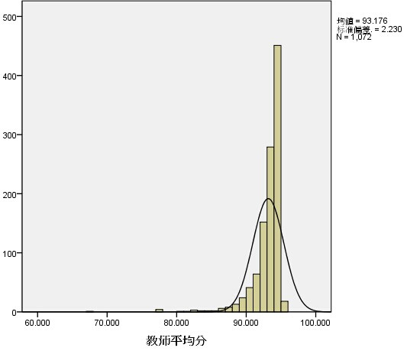

人数

（图1）全校教师个人成绩分布图
表1：各教学单位平均值及教师成绩等级分布表
教学单位 | 参评人数 | 平均分 | 上学期  平均分 | 最高分 | 最低分 | 标准差 | 90分以  上人数 | 80-90分  人数 | 60-80分  人数
英文学院 | 80 | 92.40 | 92.43 | 94.83 | 77.217 | 3.47 | 71 | 6 | 3
经贸学院 | 83 | 92.84 | 93.15 | 94.92 | 86.30 | 1.76 | 75 | 8
商英学院 | 103 | 93.20 | 93.60 | 94.98 | 77.69 | 2.45 | 96 | 6 | 1
管理学院 | 56 | 91.96 | 92.65 | 94.90 | 82.51 | 2.95 | 44 | 12
财经学院 | 63 | 93.00 | 93.10 | 94.99 | 82.95 | 2.12 | 60 | 3
西语学院 | 73 | 93.84 | 93.98 | 95.00 | 67.26 | 3.34 | 71 | 1 | 1
东语学院 | 81 | 94.03 | 94.16 | 95.00 | 89.25 | 1.24 | 80 | 1
中文学院 | 37 | 92.70 | 93.44 | 95.00 | 83.92 | 2.80 | 31 | 6
法学院 | 49 | 93.73 | 93.76 | 94.98 | 88.55 | 1.42 | 46 | 3
教育学院 | 122 | 93.10 | 93.32 | 94.84 | 87.10 | 1.47 | 116 | 6
思科信息学院 | 97 | 93.02 | 93.22 | 94.90 | 81.97 | 1.77 | 93 | 4
政管学院 | 29 | 92.98 | 93.03 | 94.79 | 90.47 | 1.35 | 29
思政学院 | 32 | 92.67 | 93.21 | 94.83 | 85.21 | 2.00 | 29 | 3
翻译学院 | 17 | 94.08 | 94.23 | 94.92 | 92.41 | 0.92 | 17
新闻学院 | 38 | 93.57 | 94.00 | 95.00 | 88.42 | 1.40 | 36 | 2
艺术学院 | 42 | 93.83 | 93.98 | 95.00 | 80.39 | 2.35 | 41 | 1
体育部 | 35 | 94.03 | 93.87 | 94.70 | 92.83 | 0.57 | 35
实验教学中心 | 22 | 92.94 | 93.04 | 94.51 | 90.84 | 1.19 | 22
其它 | 13 | 93.39 | 93.26 | 94.76 | 90.52 | 1.29 | 13
全校 | 1072 | 93.18 | 93.39 | 95.00 | 67.26 | 2.23 | 1005 | 62 | 5
注：“其它”包括通选课外聘教师和其他部门的教师。

2．不同课程类别课程成绩统计见表2
表2：课程分类统计结果
课程类别 | 数量 | 最高分 | 最低分 | 平均值 | 标准差
全人通识模块教育 | 274 | 94.92 | 84.22 | 93.38 | 1.58
学科基础课 | 327 | 95.00 | 77.22 | 93.20 | 2.31
专业模块课 | 1046 | 95.00 | 61.39 | 93.22 | 2.83
实践教学模块课 | 194 | 95.00 | 77.34 | 92.57 | 2.92
大学外语模块课 | 246 | 94.96 | 81.32 | 93.04 | 1.89
双学位双专业课程 | 117 | 95.00 | 86.98 | 93.48 | 1.48

3．双学位、双专业班级课程成绩条形分布图（见图2）（按课程的开课学院统计）

（图2）双学位、双专业班级课程成绩条形分布图
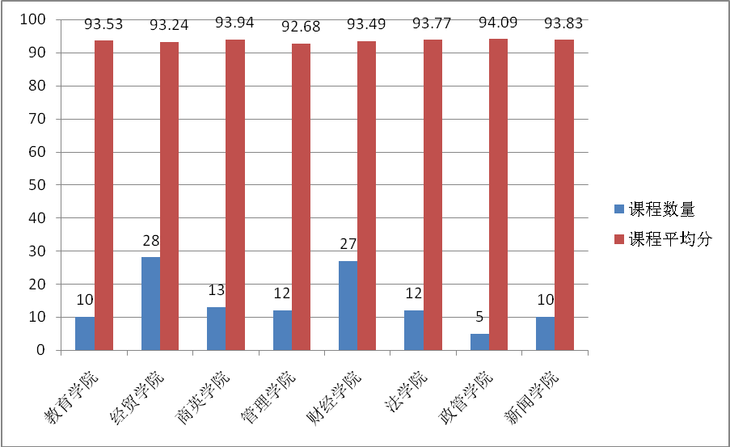

4．各学院通用指标均值见表3
表3：各学院通用评价指标均值
指标  单位 | 认真负责，要求严格 | 重视课堂互动，耐心解答学生疑问 | 内容充实，条理清晰，表达清楚 | 教学组织有序，时间安排合理 | 选用的教学方法和手段适合于本课程的学习 | 我较好地掌握了本课程的内容，知识和能力得到明显提升
英文学院 | 93.0 | 92.2 | 89.6 | 91.2 | 88.7 | 89.2
经贸学院 | 93.4 | 93.1 | 92.7 | 92.8 | 92.7 | 92.2
商英学院 | 93.9 | 93.8 | 93.0 | 93.2 | 93.1 | 92.6
管理学院 | 92.2 | 91.6 | 90.9 | 91.3 | 90.9 | 90.2
财经学院 | 93.4 | 92.8 | 92.2 | 92.6 | 92.3 | 91.8
西语学院 | 93.6 | 93.3 | 93.0 | 93.0 | 92.9 | 92.6
东语学院 | 94.1 | 94.0 | 93.6 | 93.5 | 93.5 | 93.1
中文学院 | 93.2 | 92.9 | 92.4 | 92.6 | 92.4 | 91.8
法学院 | 94.4 | 93.7 | 94.0 | 93.9 | 93.6 | 93.3
教育学院 | 93.7 | 93.5 | 93.1 | 92.9 | 92.8 | 92.2
思科信息学院 | 94.1 | 93.5 | 93.3 | 93.6 | 93.3 | 92.6
政管学院 | 93.9 | 93.4 | 93.2 | 93.4 | 92.9 | 92.4
翻译学院 | 94.4 | 94.1 | 93.7 | 93.6 | 93.3 | 92.7
新闻学院 | 93.8 | 93.6 | 93.4 | 93.4 | 93.3 | 92.9
实验教学中心 | 93.6 | 93.8 | 92.8 | 93.3 | 93.4 | 92.4
（注：思政学院、体育部、艺术学院及其他学院学院所有指标的均值见附件。

5．参评率
全校学生总参评率为96.88%，各教学单位的参评率如下（见表4）
表4：各教学单位学生参评率（%）
教学单位 | 学生参评率 | 上学期  参评率 | 教学单位 | 学生参评率 | 上学期  参评率
英文学院 | 96.59 | 96.94 | 法学院 | 97.63 | 97.57
经贸学院 | 97.51 | 97.96 | 教育学院 | 96.68 | 97.35
商英学院 | 98.52 | 98.84 | 思科信息学院 | 96.93 | 99.24
管理学院 | 94.88 | 95.54 | 政管学院 | 97.05 | 97.94
财经学院 | 96.66 | 97.76 | 翻译学院 | 98.72 | 98.27
西语学院 | 97.11 | 96.77 | 新闻学院 | 95.86 | 96.80
东语学院 | 98.93 | 97.65 | 艺术学院 | 96.60 | 98.86
中文学院 | 96.61 | 99.42 | 全校 | 96.88 | 97.61

三、小结

在各教学单位的支持和配合下，学生评教工作进展顺利，基本没有错误评价数据，全校学生总体参评率为96.88%，学生评教的积极性与上学期相比略有下降。全校共1072名教师参与了测评，教师平均成绩为93.18分，比上学期的全校平均分93.39下降了0.21分。

学生评教作为教学质量保障与监控体系的重要环节，其主要目的是向教师及时反馈课堂教学效果，反馈学生学习意见和建议，以促进教师创新教学方法，更新教学内容，提高课堂教学效果。希望各教学单位和任课教师认真看待、合理使用学生评价成绩，注重教学总结、扬长避短，全面提高我校本科教育教学质量。

教务处

二○一四年九月

